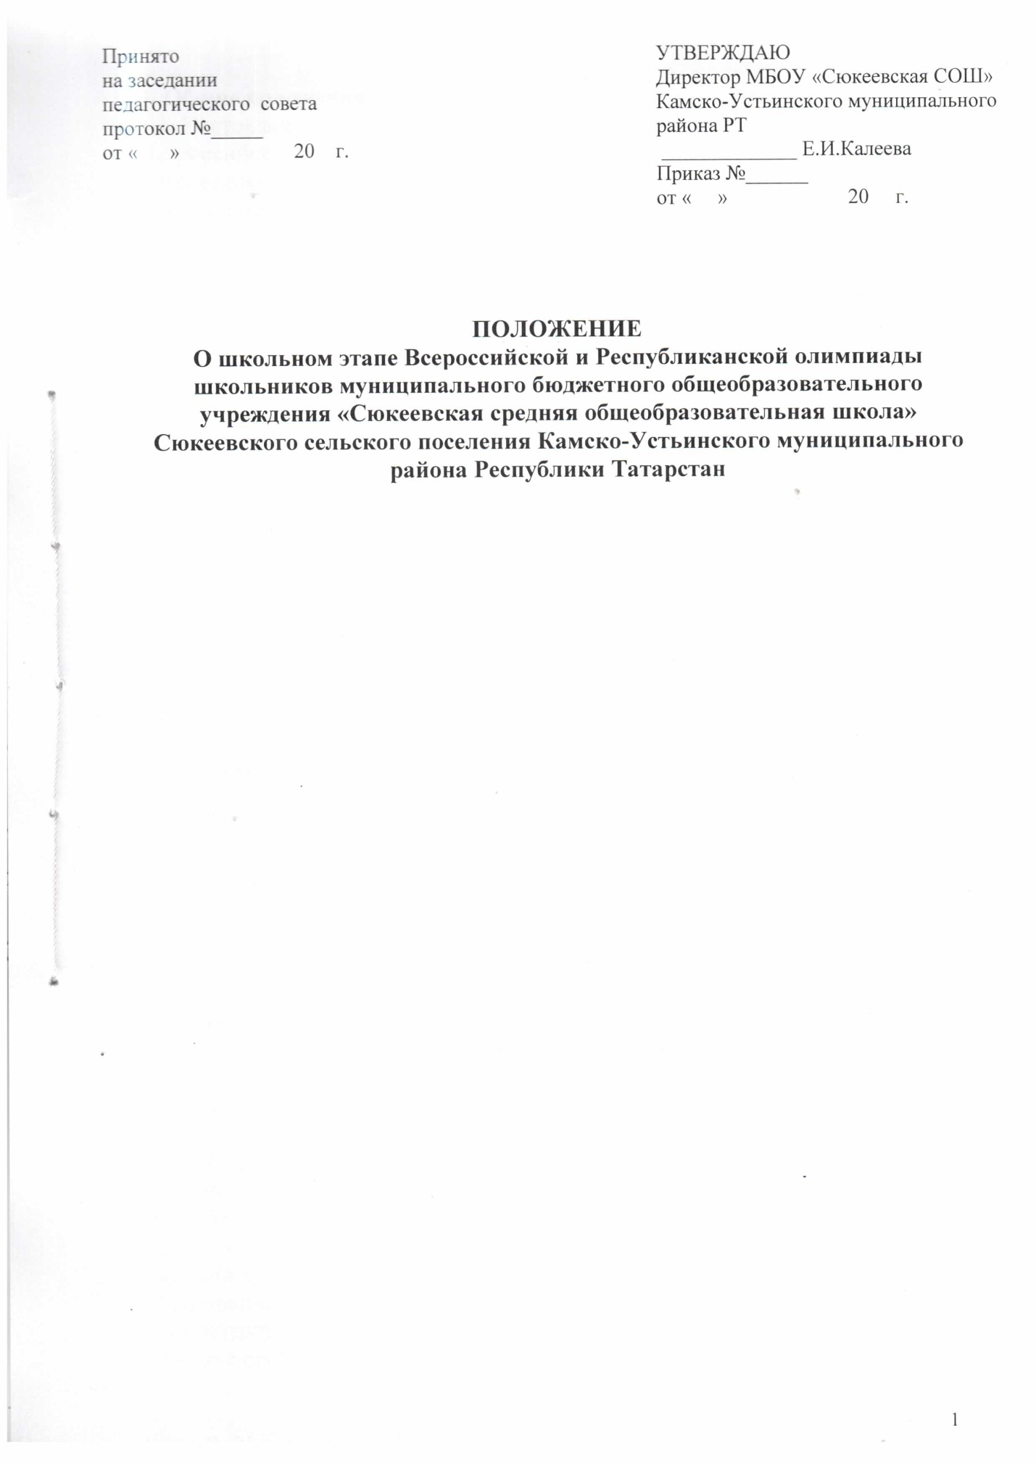

1. Общие положения
1.1. Настоящее Положение о порядке проведения школьного этапа
Всероссийской олимпиады школьников (далее - Положение) в муниципальном бюджетном общеобразовательном учреждении «Сюкеевская средняя общеобразовательная школа» Камско-Устьинского муниципального района РТ определяет статус, цели и задачи, порядок (далее Порядок) организации и проведения школьного этапа Всероссийской олимпиады школьников его
организационное, методическое обеспечение, порядок участия и порядок
определения победителей и призёров.
1.2. Настоящее Положение разработано на основе Закона Российской
Федерации «Об образовании» от 29.12.2012г. № 273-ФЗ;
«Порядка проведения Всероссийской олимпиады школьников»,
утверждённого приказом Министерства образования и науки РФ от
18.11.2013г. № 1252 (с учетом внесенных изменений).
1.3. В школьном этапе Олимпиады учащиеся принимают участие на добровольной основе;
1.4. Понятия и термины, используемые в Положении:
- оргкомитет, жюри школьного этапа – комиссии, созданные с целью
проверки олимпиадных работ школьного этапа Олимпиады;
- муниципальные предметно – методические комиссии (жюри
муниципального этапа Олимпиады) – комиссии, созданные управлением
образования с целью разработки олимпиадных заданий школьного этапа
Олимпиады и проверки работ участников муниципального этапа Олимпиады
2. Основными целями и задачами Всероссийской олимпиады
школьников (далее – Олимпиады) являются:
- повышение интереса учащихся школы к углубленному изучению предметов.
- развитие у обучающихся логического мышления, пробуждение глубокого
интереса к решению нестандартных задач, умение применять полученные знания
на практике.
- выявление одаренных детей по различным предметам, всестороннее развитие
интересов, способностей обучающихся, оказание им помощи в сознательном
выборе профессии.
- активизация форм внеклассной работы по предмету.
2. Организационно-методическое обеспечение Олимпиады
2.1. Отделы (управления) образования исполнительных комитетов
муниципальных образований Республики Татарстан являются
организаторами школьного и муниципального этапов всероссийской и
республиканской олимпиад школьников;
регионального этапа всероссийской олимпиады и заключительного этапа
республиканской олимпиады – Министерство образования и науки
Республики Татарстан;
заключительного этапа всероссийской олимпиады - Министерство
образования и науки Российской Федерации.
Министерство образования и науки Республики Татарстан привлекает в
качестве организатора государственное автономное учреждение
«Республиканский олимпиадный центр».
3. Оргкомитет и жюри школьного этапа Олимпиады
Подготовкой и проведением олимпиад руководят оргкомитет и жюри.
3.1. В состав оргкомитета входят: заместитель директора, руководители
методических объединений, учителя-предметники.
3.2.Оргкомитет намечает план подготовительных мероприятий и порядок
проведения олимпиад и утверждает ответственного за каждое мероприятие.
3.3. Жюри школьного этапа всероссийской и республиканской олимпиад
школьников:
- принимает для оценивания закодированные (обезличенные) олимпиадные
работы участников олимпиады;
- оценивает выполненные олимпиадные задания в соответствии с
утверждёнными критериями и методиками оценивания выполненных
олимпиадных заданий;
- проводит с участниками олимпиады анализ олимпиадных заданий и их
решений;
- осуществляет очно по запросу участника олимпиады показ выполненных
им олимпиадных заданий;
- представляет результаты олимпиады её участникам;
- определяет победителей и призеров олимпиады на основании рейтинга по
каждому общеобразовательному предмету и в соответствии с квотой,
установленной организатором олимпиады соответствующего этапа, при этом
победителем, призером заключительного этапа олимпиады признается
участник, набравший не менее 50 % от максимально возможного количества
баллов по итогам оценивания выполненных олимпиадных заданий;
- представляет организатору олимпиады результаты олимпиады (протоколы)
для их утверждения;
- составляет и представляет организатору соответствующего этапа
олимпиады аналитический отчёт о результатах выполнения олимпиадных
заданий по каждому общеобразовательному предмету;
- заявку на участие в муниципальном этапе по данному предмету
установленного образца.
3.4. В состав жюри входят: руководители методических объединений, учителя-
предметники по данному предмету.
3.5. Состав жюри школьного этапа олимпиады должен меняться не менее чем
на пятую часть от общего числа членов не реже одного раза в пять лет.
3.6. Индивидуальные результаты участников школьного этапа олимпиады
заносятся в рейтинговую таблицу результатов участников школьного этапа
олимпиады по общеобразовательному предмету, представляющую собой
ранжированный список участников, расположенных по мере убывания
набранных ими баллов (далее - рейтинг). Участники с равным количеством баллов располагаются в алфавитном порядке.
4. Порядок организации школьного этапа Олимпиады
4.1. Школьный этап всероссийской олимпиады проводится по
разработанным муниципальными предметно-методическими комиссиями по
общеобразовательным предметам, по которым проводится олимпиада (далее
- муниципальные предметно-методические комиссии олимпиады) заданиям,
основанным на содержании образовательных программ основного общего и
среднего общего образования углублённого уровня, для 4 - 11 классов (далее - олимпиадные задания).
4.3. Участники школьного этапа всероссийской и республиканской
олимпиад школьников вправе выполнять олимпиадные задания,
разработанные для более старших классов по отношению к тем, в которых
они проходят обучение. В случае прохождения на последующие этапы
олимпиады данные участники выполняют олимпиадные задания,
разработанные для класса, который они выбрали на школьном этапе
олимпиады.
4.4. Взимание платы за участие в олимпиаде не допускается.
4.5. При проведении школьного этапа всероссийской и республиканской
олимпиад каждому участнику олимпиады должно быть предоставлено
отдельное рабочее место, оборудованное в соответствии с требованиями к
проведению соответствующего этапа олимпиады по каждому
общеобразовательному предмету. Все рабочие места участников олимпиады
должны обеспечивать участникам олимпиады равные условия и
соответствовать действующим на момент проведения олимпиады санитарно-
эпидемиологическим правилам и нормам.
5. Порядок проведения школьного этапа Олимпиады
5.1 Школьный этап всероссийской и республиканской олимпиады
школьников проводится по предметам, указанным в действующих
нормативных документах.
5.2. Во время проведения олимпиады участники олимпиады:
- должны соблюдать Порядок и требования к проведению школьного этапа
олимпиады по каждому общеобразовательному предмету, утвержденные
организатором школьного этапа олимпиады, центральными предметно-
методическими комиссиями по общеобразовательным предметам, по
которым проводится олимпиада (далее - центральные предметно-
методические комиссии олимпиады);
- следовать указаниям представителей организатора олимпиады;
- не вправе общаться друг с другом, свободно перемещаться по аудитории;
- вправе иметь справочные материалы, средства связи и электронно-
вычислительную технику, разрешённые к использованию во время
проведения олимпиады, перечень которых определяется в требованиях к
организации и проведению школьного этапа олимпиады по каждому
общеобразовательному предмету.
5.3. В случае нарушения участником олимпиады Порядка и (или)
утверждённых требований к организации и проведению школьного этапа
олимпиады по каждому общеобразовательному предмету, представитель
организатора олимпиады вправе удалить данного участника олимпиады из
аудитории, составив акт об удалении участника олимпиады.
5.4. Оргкомитет школьного этапа олимпиады является ответственным
за обеспечение порядка при проведении олимпиады.
6. Порядок определения победителей и призёров школьного этапа
Олимпиады
6.1. Победителем школьного этапа по каждому общеобразовательному
предмету по каждой параллели, признается участник, набравший наибольшее
количество баллов в рейтинге участников олимпиады по каждой параллели
при условии, что количество набранных им баллов превышает 50 процентов
максимально возможных баллов.
6.2. Количество победителей и призеров школьного этапа олимпиады
определяется, исходя из квоты победителей и призеров, установленной
оргкомитетом.
6.3. Призерами школьного этапа олимпиады в пределах установленной
квоты победителей и призеров признаются все участники школьного этапа
олимпиады, следующие в итоговой таблице за победителями, при
следующих условиях – - если количество набранных ими баллов превышает
половину максимально возможных баллов, - если у участника школьного
этапа олимпиады, определяемого в пределах установленной квоты в качестве
призера, оказывается количество баллов такое же, как и у следующих за ним
в итоговой таблице, и при этом по совокупности превышается квота на
победителей и призеров, то данные участники не могут являться призерами
школьного и муниципального этапа олимпиады.
- если все участники олимпиады не набрали более 50% от
максимального количества баллов, то в этом случае ни один из участников не
может быть признан победителем или призером)
6.3. В случае равного количества баллов участников олимпиады,
занесенных в итоговую таблицу, решение об увеличении квоты победителей
и (или) призеров этапа олимпиады принимает организатор олимпиады.
6.4. Результаты школьного этапа Олимпиады размещаются на
информационных стендах и официальном школьном сайте.
7. Делопроизводство олимпиады
7.1. Отчет о проведении школьной олимпиады составляется
ответственным лицом
7.2. Итоги школьных олимпиад анализируются на административном
совещании при директоре и являются предметом обсуждения на
педагогическом совете, где оглашаются имена победителей школьных
олимпиад и прослеживается их дальнейшее развитие и участие в
муниципальных и республиканских олимпиадах;
7.3. Результаты школьного этапа Олимпиады размещаются на информационных стендах и официальном сайте школы;
7.4. Победители и призёры школьного этапа Олимпиады награждаются
дипломами;
7.5. Сроки хранения материалов и документов:
- протоколы школьного этапа Олимпиады – 1 год;
- работы участников школьного этапа Олимпиады – хранятся в ШМО
до окончания муниципального этапа Олимпиады.

